Vědci získali mezinárodní ocenění za unikátní technologii pro diagnostiku srdce

TISKOVÁ ZPRÁVA Brno 27. dubna 2022
VDI monitor neboli jednoduchá a neinvazivní cesta, jak co nejefektivněji implantovat kardiostimulátor. Právě tato technologie vyvinutá vědci z Ústavu přístrojové techniky AV ČR v Brně ve spolupráci s partnery zvítězila na začátku dubna v přehlídce technologií a inovací, která byla součást mezinárodní konference European Heart Rhythm Association 2022 v Kodani.
Nová technologie VDI monitor zobrazuje neinvazivním způsobem elektrickou aktivaci srdečních komor. „VDI monitor je zcela nové zařízení, které využívá původní myšlenku ultra vysokofrekvenčního EKG, která představuje v kardiologii revoluční přístup a je zdrojem nových informací,“ říká Pavel Jurák z Ústavu přístrojové techniky AV ČR, který technologii za vědecký tým v Kodani prezentoval.

Hlavní aplikační oblastí je podle něj kardiostimulační léčba. „VDI technologie díky komfortnímu užití a real-time řešení umožňuje jednodušší a efektivní zavádění nových kardiostimulačních postupů, které výrazně zvyšují kvalitu a délku života,“ vysvětluje Pavel Jurák.

Mezinárodní konference European Heart Rhythm Association (EHRA) se účastnilo na 4 300 špičkových kardiologů a vědeckých pracovníků. VDI zvítězil v kategorii přínos v technologiích a inovacích, do níž se přihlásilo celkem 16 technologií z celého světa.

VDI technologie se stala základem nového stejnojmenného startupu, na kterém se podílí společně s ÚPT i další partneři, kteří přispěli k jejímu vývoji – mimo jiné Fakultní nemocnice u sv. Anny v Brně, Univerzita Karlova a společnost Cardion.

Více informací:
dr. Pavel Jurák
vedoucí oddělení Medicínské signály
Ústav přístrojové techniky Akademie věd ČR
Brno
jurak@isibrno.cz
+420 541 514 111

https://www.medisig.com/vdi/
uveřejněné publikace:
https://rdcu.be/clIJg
https://www.heartrhythmjournal.com/article/S1547-5271(21)00402-1/fulltext
https://onlinelibrary.wiley.com/doi/full/10.1111/jce.14985
https://onlinelibrary.wiley.com/doi/epdf/10.1111/jce.15099
https://www.heartrhythmjournal.com/article/S1547-5271(19)31028-8/abstract
https://onlinelibrary.wiley.com/doi/full/10.1111/jce.14299

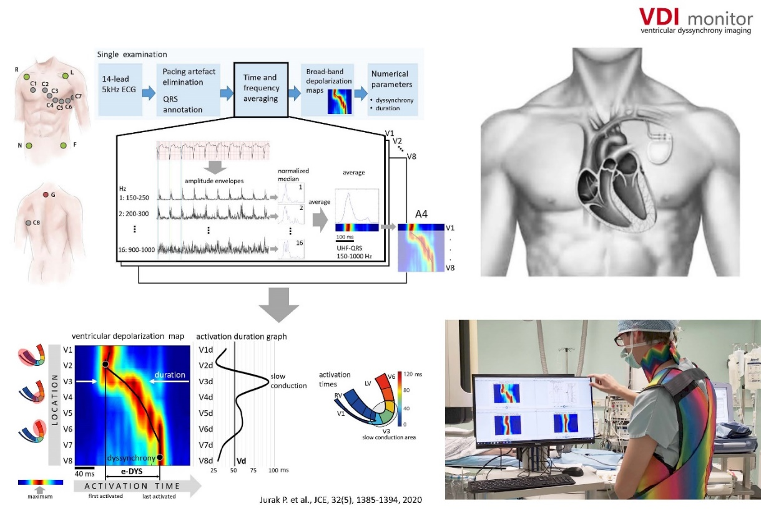

OBR.: VDI monitor
Původní technologie pro diagnostiku poruch elektrické aktivace srdečních komor. Díky jednoduchosti a neinvazivnímu přístupu je ideální pro kliniku.

